1. Введение в Simulink. Создание первой модели.
1. Рассмотрим гармонический сигнал с нулевой начальной фазой:
$$y(t) = A sin(ωt) + B, A > 0, ω > 0$$
A задает амплитуду — наибольшее отклонение от средней линии. B задает положение средней линии по вертикали. Угловая частота ω определяет, как быстро повторяются колебания. Значения y здесь измеряются в условных единицах.
$$y(0) = B, y_{min} = B - A, y_{max} = B + A$$
$$T = \frac{2π}{ω}, A = \frac{y_{max} - y_{min}}{2}$$
Период T — время одного полного колебания. Разность максимума и минимума равна 2A и называется размахом. Амплитуда равна половине размаха.
В блоке Sine Wave поле Frequency (rad/sec) задает угловую частоту в радианах в секунду. Частота f в герцах связана с ней соотношением ω = 2πf.

Пример
$$y(t) = 2 sin(t) + 1$$
У этой функции начальное значение равно 1, минимум равен −1, максимум равен 3. Амплитуда равна 2, средняя линия имеет уровень 1, период равен 2π ≈ 6.283 с.
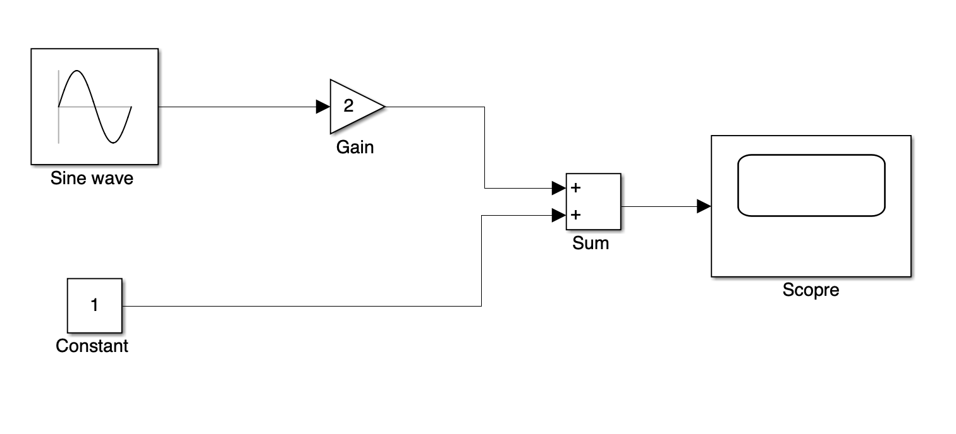
Схема в Simulink для y(t) = 2 sin(t) + 1

Настройка
Блок | Параметр | Значение
Sine Wave | Sine type | Time based
Sine Wave | Time (t) | Use simulation time
Sine Wave | Amplitude | 1
Sine Wave | Bias | 0
Sine Wave | Frequency (rad/sec) | 1
Sine Wave | Phase (rad) | 0
Sine Wave | Sample time | 0
Gain | Gain | 2
Constant | Constant value | 1
Sum | List of signs | ++
Sum | Icon shape | rectangular

Результат
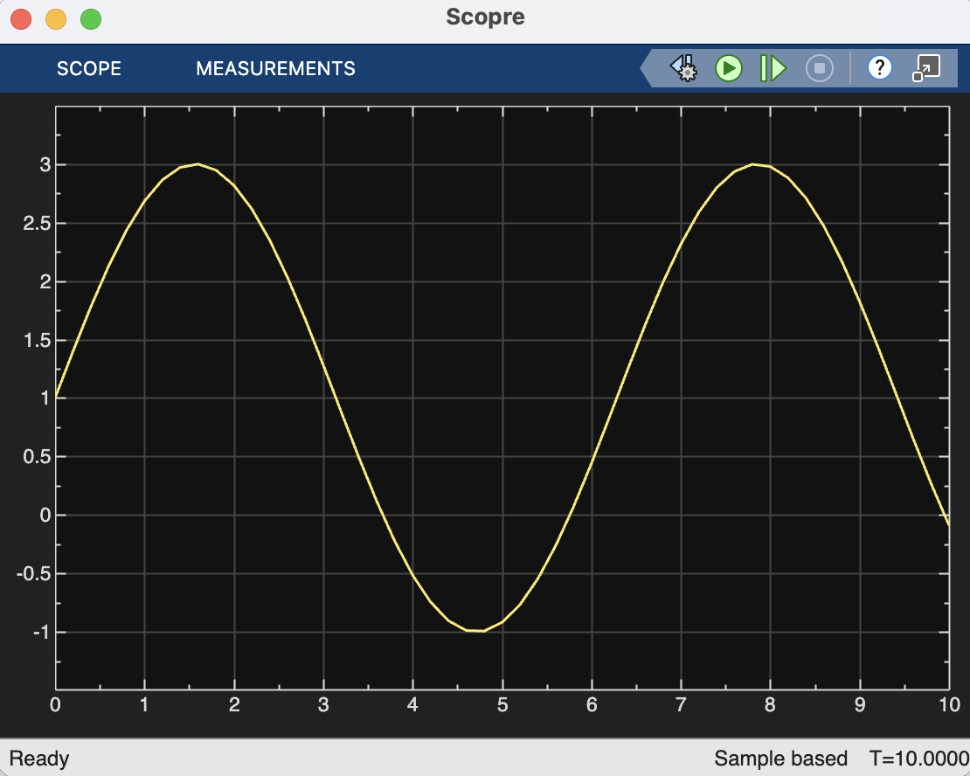
График функции y(t) с t = 10 с

2. Самостоятельная работа

Задание 1 Постройте модель по новой формуле
$$y(t) = 3 sin(2t) - 2$$
1. До запуска определите начальное значение, амплитуду, среднюю линию, минимум, максимум и период. Покажите подстановку чисел в формулы.
2. Создайте модель и задайте Stop time = 8*pi.
3. Получите график, проверьте диапазон и период. Подпишите рисунок и укажите установленные параметры.
4. Сохраните файл Simulink в виде .slx.
Необходимый результат: схема, выбранные настройки, аналитический расчет, график и короткое объяснение.

